ИННОВАЦИОННЫЕ ТЕХНОЛОГИИ ДЛЯ АКТИВИЗАЦИИ ТВОРЧЕСКОГО ПРОЦЕССА НА УРОКЕ

Мечта любого преподавателя – инициативные, самостоятельные, способные, творческие, активные, целеустремленные ученики на уроке. Можно продолжать и продолжать этот список. А что мы видим на практике?
Как ответил один первоклашка за несколько дней до первого сентября на вопрос – хочет ли он идти в школу – нет, там будет нудно! И это сказал ребенок, который готов к школе — умеет читать, писать, умеет трудиться, он усидчив, растет в атмосфере добра и любви и имеет заинтересованных родителей, которые занимаются с ним.
Почему «нудно»? – мы выясним в другой раз. А сегодня поговорим о творческой активности учеников и применении инновационных технологий обучения для активизации творческого процесса на уроке.

ИННОВАЦИОННЫЕ И ИНТЕРАКТИВНЫЕ ТЕХНОЛОГИИ
Творческая деятельность не возможна без качеств, перечисленных выше – это инициативность, волевые усилия, активность, самостоятельность, и, конечно же, наличие творческих способностей.
Но давайте вспомним свое обучение в школе, обучение наших детей и внуков. Вывод — творческая активность учащихся заключается в исполнении требований преподавателя, а в остальном мы видим пассивность детей. Однако мы понимаем, что для приобретения знаний требуется активность учащихся. Поэтому цель и учителей, и родителей учеников – активизация работы детей на уроке. Сегодня мы поговорим о том, что может сделать учитель в этом направлении.
Учитель, конечно же, должен постараться вызвать интерес у ребенка, а интерес – это уже желание учиться, познавать новое. Это задача для учителей, заинтересованных в получении учениками качественных знаний. А для этого нужны опыт, желание обучать и обучаться самому, высокие профессиональные и личностные качества учителя.
Чтобы улучшить учебный процесс, следует применять инновационные и интерактивные технологии. Что же это такое? Что скрывается за этими мудреными словами?
Давайте разберемся!

ИННОВАЦИЯ – ЧТО ЭТО?
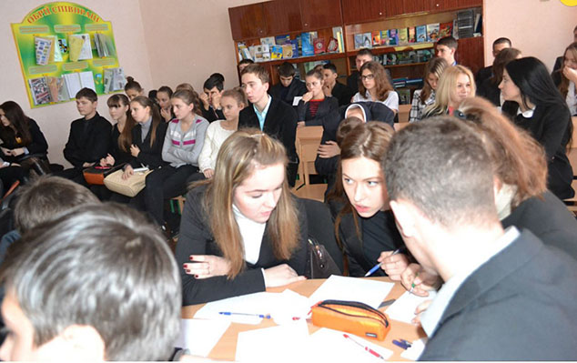
Термин «Инновация» появился в начале 90-х годов 20 века и получил распространение среди учителей. Само слово «инновация» означает «обновление» процесса в обучении. Чем же отличается инновационное обучение от обучения традиционного? Из объяснений следует, что традиционное обучение – это усвоение определенного уровня знаний, изучение конкретного предмета. Цель инновационного обучения – развитие учащегося, в первую очередь, как личность. А фундаментом в обучении выступает приобретаемый учеником опыт. Задача инновационного обучения – вовлечь ребенка в творческий процесс, развить его активность и способности.Инновационное обучение как система
Инновационное обучение предусматривает следующие моменты:
- Цель – развитие ученика как личности
- Активизация форм мышления ученика
- Учитель и ученик выступают равноправными участниками, взаимодействующими в учебном процессе
- Демократический стиль в общении преподавателя и ученика
- Поощряется инициатива детей, проявление фантазии, способность выражать свои мысли и суждения, привлечение опыта учеников
- Освоение материала основано на творческих заданиях
Формирование у ребенка чувства самоуважения, уверенности в своих силах и возможностях
- Выработка мотивации учеников для успешного обучения и развития
.
ФОРМЫ РАБОТЫ ИННОВАЦИОННОГО ОБУЧЕНИЯ
Формами работы в инновационном обучении применяются как индивидуальные, так и групповые. При работе в группе привлекается небольшое количество учащихся, чтобы дети чувствовали свою индивидуальность, а с другой стороны – учились понимать ценность коллектива, умели работать в команде и принимали общее решение при выполнении определенных задач.
Используя индивидуальные формы обучения, следует проявлять больше доверия ученику, вырабатывать у него чувство ответственности за выполнение конкретных задач и стремление к результативности.
И в индивидуальных, и в групповых формах следует активнее включать в работу опыт учеников, а также использовать в обучении задания, с которыми учащиеся сталкиваются в жизни.
.
ИНТЕРАКТИВНОЕ ОБУЧЕНИЕ

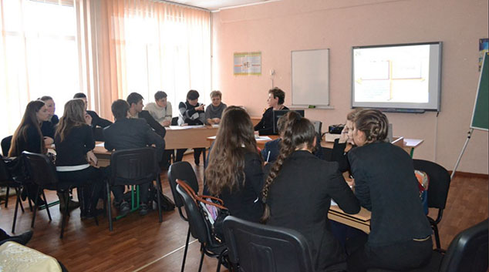
Разновидностью инновационного обучения является интерактивное обучение. В переводе с английского интер – взаимный, акт – действовать. То есть, интерактивный – это способный к взаимодействию.
Цель интерактивного обучения – создание активного обучения, при котором ученики учатся думать, принимают самостоятельно решения, понимают суть явлений, умеют выражать свою точку зрения. И главное, они учатся находить необходимую информацию, анализировать, сравнивать и применять на практике.
Чтобы внедрять в обучение интерактивные технологии, от учителя требуется качественная подготовка к уроку и планирование учебного процесса – оформление и составление конкретных заданий и вопросов к ним, обширные знания по изучаемой теме, умение организовать работу. И при этом иметь актерский талант для того, чтобы увлечь детей. Как правило, интерактивные уроки вызывают интерес и мотивацию у учащихся, дети активно вовлекаются в учебный процесс, исчезает закомплексованность и пассивность нерадивых учеников. Дети становятся более эмоциональными и открытыми.
Применяя интерактивные технологии, учитель должен определиться со следующими моментами:
— объяснить ученикам суть изучаемой темы, спрогнозировать результаты урока
— выявить мотивацию изучения данного материала
— изложение информации
— основная часть урока – интерактивные упражнения
— подведение итогов, результативность урока

УПРАЖНЕНИЯ, ИСПОЛЬЗУЕМЫЕ ИННОВАЦИОННЫМИ ТЕХНОЛОГИЯМИ
Если подвести итог вышесказанного, инновация – это обновление процесса обучения.
Примером инновационного обучения являются нестандартные уроки. Уроки, тесно связанные с использованием интерактивных методов.
Интерактивное обучение — с английского — интер — взаимный, акт — действовать — способный к взаимодействию, диалогу.

ПРИМЕР НЕСТАНДАРТНЫХ УРОКОВ

1 Задания для выполнения учениками:
— обсуждение текста, прочитанного дома
— ученик анализирует выступление другого ученика
— в группе подготовить вопросы учителю или ученику, а для этого, естественно, нужно знать самим ответы на эти вопросы
— ученики оценивают ответ своего товарища, как вариант – оценивают друг друга
— сравнить ответы, записанные на конкретные задания

2 Ролевая, или как еще говорят, деловая игра.
Для этой формы работы необходимо умение принимать решения, которые базируются на своем опыте и знаниях. В рамках ролевой игры продумываются и предлагаются ученикам проблемные ситуации, приближенные к условиям жизни. Урок должен иметь конкретный подготовленный сценарий.

3 Урок-семинар
Это итоговый урок, который обобщает изучение конкретной темы. На уроке закрепляются полученные знания, и проверяется их усвоение учениками. Обычно на уроке-семинаре применяется форма работы в малых группах как интерактивный метод. Группа учащихся принимает решение по заданию, данному учителем, и приводит доводы своей позиции.
.
4 Урок КВН
Когда-то очень популярна была передача Клуб весёлых и находчивых. Создавались команды различных организаций и учебных заведений и состязались между собой — кто более умный и сообразительный. И до сих пор эта форма досуга любима студентами и учащимися. Урок КВН можно проводить для повторения материала. Когда материал хорошо выучен и закреплен, на первый план выходит творческий процесс – умение изобретательно преподнести ответ, быстро мыслить, работать в коллективе, и что очень важно – умение слушать других и подчиняться коллективному разуму.

5 Брейн-ринг
Этот урок можно провести как внеклассное мероприятие. Ученики разделены на команды. Каждой команде дается задание, на который они должны дать ответ. Время принятия решения ограничено. Для проведения мероприятия готовятся столы для каждой команды и сигнальные устройства.

6 Урок-беседа за круглым столом
Заранее участники получают список литературы и темы, необходимые для изучения. Группа учеников, которые изъявили желание, образуют команду. Они отвечают на вопросы, сформулированные остальными учащимися. Вопросы передаются ведущим, а ведущие мероприятия уже зачитывают и дают задание основной группе учеников.

7 Мозговой штурм

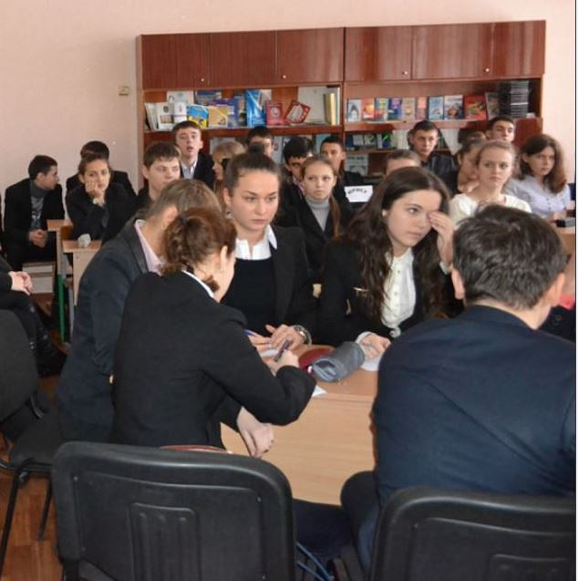
Этот интерактивный метод дает возможность продуктивно работать в команде – участвовать в коллективном обсуждении, при этом каждый может высказать свою точку зрения. При проведении мозгового штурма следует объяснить условия – каждый высказывается, говорит все, что приходит в голову, отсутствует критика по поводу высказываний других участников. Следует внимательно слушать каждого выступающего, развивать их мысли и идеи.
Команда получает задание – принять решение по конкретной ситуации, необходимо высказывать свои идеи, продолжать, пока не закончатся выступления, не комментировать и не высмеивать
никакие, даже самые нелепые предположения, поощряя тем самым активность и творческое мышление учеников.
Затем заслушивается выступление капитана, который озвучивает окончательное решение команды.
Учитель оценивает ответ и обсуждает высказанные мысли и идеи.

8 Собственная позиция
Собственная позиция — это дискуссия. Рекомендуется проводить при изучении нового материала. Выслушиваются различные мнения, высказываемые учащимися. В конце урока, после того, как учитель объяснил изучаемую тему, можно сравнить суждения до и после ознакомления с темой.

9 Микрофон
Эта форма работы приучает учеников коротко и четко высказывать свое мнение, развивает скорость реакции, так как необходимо активно реагировать на поставленные вопросы. Говорит только тот учащийся, у которого находится микрофон, остальные – внимательно слушают.
Вот такие формы работы можно применять для активизации творческого процесса на уроке.

Мария Митрофанова

